O’ZBEKISTON RESPUBLIKASI OLIY TA’LIM, FAN VA INNOVATSIYA VAZIRLIGI
ABU RAYXON BERUNIY NOMIDAGI URGANCH DAVLAT UNIVERSITETI

Kompyuter injineringgi fakulteti
„Kompyuter ilmlari va dasturlash texnologiyalari” yo’nalishi 234-guruh
Sharipova Doniraning
“Web texnologiya ” fanidan
13-laboratoriya mashg’uloti

Qabul qildi: ________________________________________________

Urganch-2025

Labоratоriya ishi №13
Mavzu: JavaScript eventlar bilan ishlash (click, submit, change).
Nazariy qism
JavaScript’da event (hodisa) — bu foydalanuvchi yoki brauzer tomonidan sodir bo‘ladigan harakatdir. Masalan, tugmani bosish, forma yuborish, tanlov o‘zgarishi, klaviatura bosilishi va h.k.
Eventlar JavaScriptga sahifada sodir bo‘layotgan hodisalarga reaksiya qilish imkonini beradi.
click event
click — element ustiga bosilganda ishga tushadi.
Asosan tugmalar (button) yoki rasm, linklar bilan ishlatiladi.
Misol:
document.getElementById("btn").addEventListener("click", function(){
alert("Tugma bosildi!");
});
submit event
submit — forma yuborilganda sodir bo‘ladi. Odatda login, ro‘yxatdan o‘tish, ma’lumot yuborishda ishlatiladi.
event.preventDefault() forma avtomatik yuborilishini to‘xtatish uchun ishlatiladi.
Misol:
form.addEventListener("submit", function(e){
e.preventDefault();
console.log("Forma yuborildi!");
});
change event
change — input, select yoki checkboxdagi qiymat o‘zgarganda ishga tushadi.
Misol:
select.addEventListener("change", function(){
console.log("Tanlov o'zgardi");
});
EventListener nima?
addEventListener() — elementga event biriktirish uchun ishlatiladi.
Sintaksis:
element.addEventListener("event nomi", function);
Event turi | Qachon ishlaydi? | Qo‘llanadigan elementlar | Misol kod
click | Element bosilganda | button, img, div, link va boshqalar | element.addEventListener("click", function(){ ... });
submit | Forma yuborilganda | <form> elementi | form.addEventListener("submit", function(e){ e.preventDefault(); ... });
change | Qiymat o‘zgarganda | input, select, checkbox | select.addEventListener("change", function(){ ... });
keyup / keydown | Klaviatura tugmasi bosilganda yoki qo‘yilganda | input, document | input.addEventListener("keyup", function(){ ... });
mouseover / mouseout | Sichqoncha element ustiga kelganda / chiqib ketganda | istalgan HTML element | div.addEventListener("mouseover", function(){ ... });
focus / blur | Inputga fokus tushganda / yo‘qolganda | input, textarea | input.addEventListener("focus", function(){ ... });
load | Sahifa to‘liq yuklanganda | window, body | window.addEventListener("load", function(){ ... });
Amaliy qism.
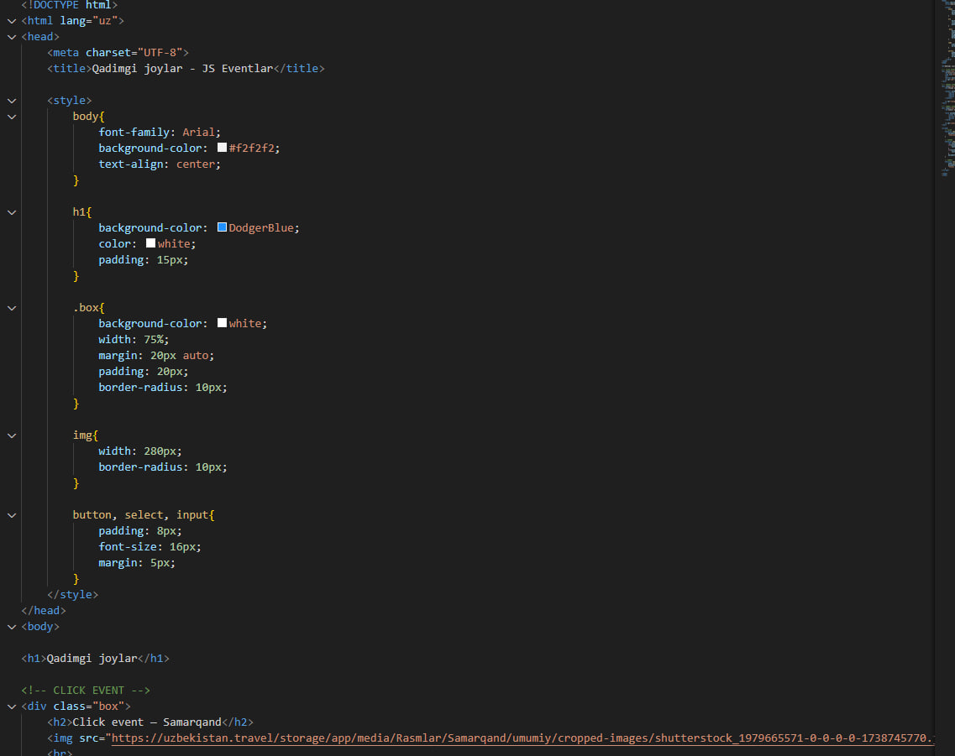
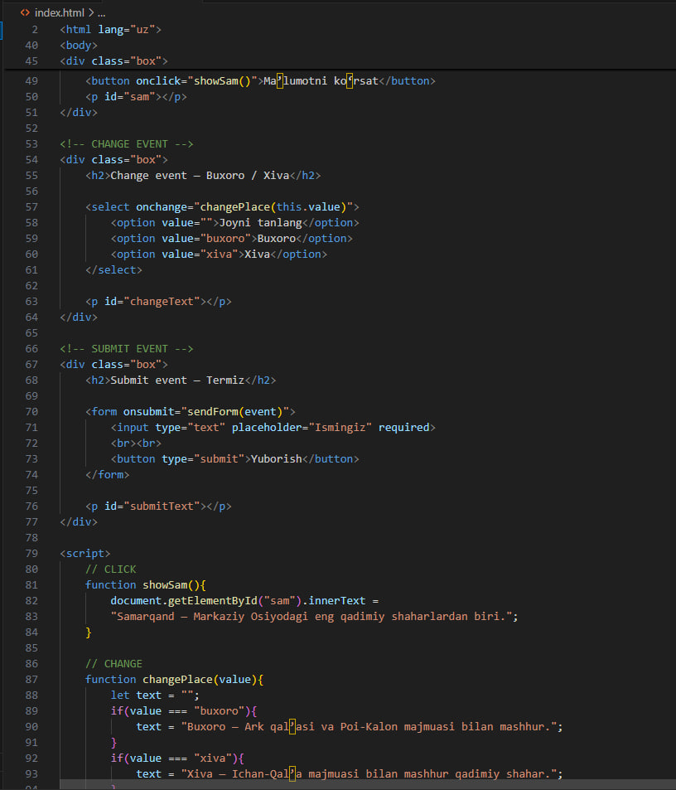
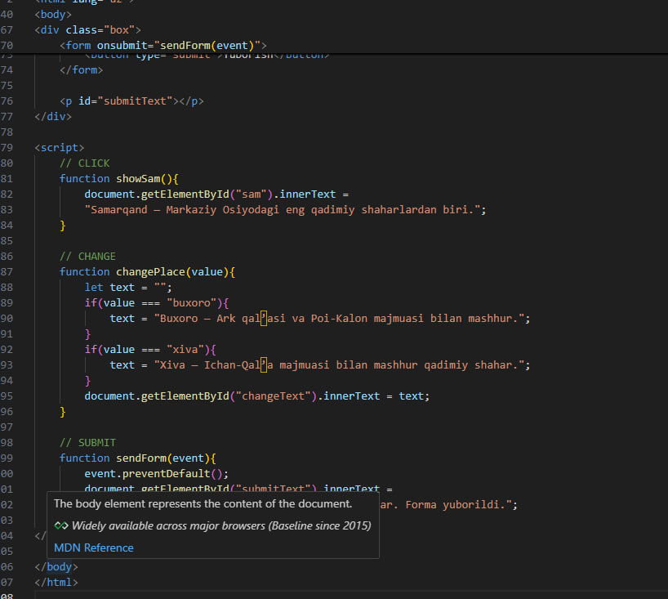
Kodni natijasi.
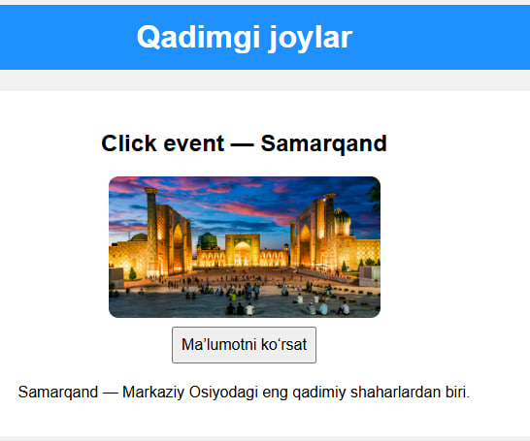
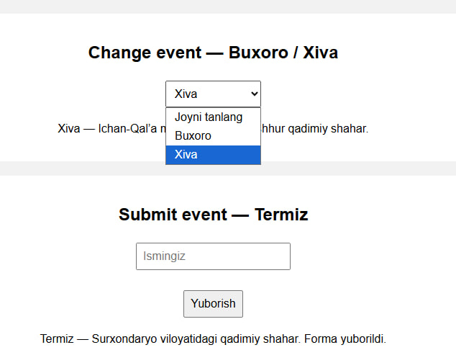

Xulosa
Ushbu laboratoriya ishida JavaScriptning asosiy eventlari — click, change, va submit eventlari bilan ishlash o‘rganildi. Eventlar yordamida web sahifalarga interaktivlik qo‘shish, foydalanuvchi harakatlariga javob qaytarish va ma’lumotlarni dinamik tarzda o‘zgartirish imkoniyati hosil bo‘ladi.
Amaliy qismda Qadimgi Joylar xaqida ma’lumotlar asosida tugma bosilganda matn chiqarish, tanlov o‘zgarganda ma’lumot ko‘rsatish va forma yuborilganda foydalanuvchidan fikr qabul qilish funksiyalari bajarildi. Bu esa JavaScript eventlari real loyihalarda qanday ishlatilishini amalda ko‘rsatib berdi.

